京淘电商系统

概要设计

版本：2.0

变更记录

|  |  |  |  |  |
| --- | --- | --- | --- | --- |
| **序号** | **版本** | **变更说明** | **修改人/日期** | **审批人/日期** |
| 1 | 1.0 | 创建 | 白钢/2016-11-14 | 白钢/2016-11-18 |
| 2 | 1.1 | 修改 | 付兴/2017-3-15 | 白钢/2016-3-18 |
| 3 | 2.0 | 修改 | 陈子枢/2017-9-22 | 陈子枢/2017-9-22 |
|  |  |  |  |  |
|  |  |  |  |  |
|  |  |  |  |  |
|  |  |  |  |  |

目 录

1 概述 4

1.1 系统概述 4

1.2 目的 4

1.3 范围 4

1.4 术语定义 4

2 整体架构设计 6

2.1 功能架构设计 6

2.2 非功能要求架构优化 7

2.3 系统服务化架构优化 8

2.4 网络拓扑设计 10

2.5 缓存机制设计 11

3 接口设计 12

4 数据库设计 13

4.1 数据库拓扑高并发设计 13

4.2 数据库表设计 13

**4.2.1 商品分类表(tb_item_cat) 14**

**4.2.1 商品表(tb_item) 14**

**4.2.2 商品描述表(tb_item_desc) 15**

**4.2.1 商品规格参数表(tb_item_param) 15**

**4.2.2 商品规格与商品的关系表(tb_item_param_item) 16**

**4.2.1 内容表(tb_content) 16**

**4.2.2 内容分类表(tb_content_category) 17**

**4.2.1 用户表(tb_user) 17**

**4.2.1 收藏夹表(tb_collect) 18**

**4.2.2 购物车表(tb_cart) 18**

**4.2.3 订单表(tb_order) 19**

**4.2.4 订单详情表(tb_order_item) 20**

**4.2.5 订单物流表(tb_order_shipping) 20**

5 系统符合性验证 22

# 概述

本文档旨在详细描述京淘电商系统业务需求，明确系统功能需求、非功能需求及设计边界。文档分为三个部分：

概述部分：描述了项目的目的和范围，并对文档中使用到的术语进行了说明；

功能性需求说明部分：对系统从业务功能方面进行了简要的描述；

非功能性需求说明部分：对系统从可靠性、安全性、性能等几方面进行阐述；

## 系统概述

京淘电商，是在线商城系统。

系统后续版本将持续丰富业务模式，逐步增加分公司自营、供货商接入（含订餐接入）等多种业务模式。

## 目的

编制此文档的目的，是向本系统开发相关人员（包括但不限于项目经理、产品经理、UI、软件编写、测试、运维及商务人员）明确描述系统结构、功能及逻辑等各个角度的设计内容，保证大家对系统理解的一致性；同时是后续完成系统研发、测试、上线等工作的依据之一。

## 范围

本文档用于京淘电商系统设计、开发、测试、运维及后续版本升级阶段，为保证系统的一致性和可追溯性，版本升级阶段内容以附录形式附后，并需更新“版本更新记录”。

## 术语定义

**集群**：集群是一组相互独立的、通过高速网络互联的计算机，它们构成了一个组，并以单一系统的模式加以管理。一个客户与集群相互作用时，集群像是一个独立的服务器。集群配置是用于提高可用性和可缩放性。

**分布式**：主要是讲分布式计算和分布式存储。

什么是分布式计算？所谓分布式计算是一门计算机科学，它研究如何把一个需要非常巨大的计算能力才能解决的问题分成许多小的部分，然后把这些部分分配给许多计算机进行处理，最后把这些计算结果综合起来得到最终的结果。

其中，又演化出分布式存储。分布式网络存储是将数据分散的存储于多台独立的机器设备上。这样提高了系统的扩展性、可靠性和可用性。

**高并发**：指同一时刻有大量请求涌入服务器，甚至服务器所能承受极限数倍的请求。

**高可用**：指某一时刻突然一台或几台服务器宕机后，系统仍能正常运行，且系统资源分配合理。

**SSO**：指单点登录系统，通过SSO单点登录系统满足用户在访问各个不同系统间不用重复登录。

# 整体架构设计

根据《京淘电商系统需求说明书》，对此系统从各个角度设计如下。

## 功能架构设计

根据系统业务需求，实现以下业务：

后台部分实现商品类目的查询，商品的查询、新增（仅限后台操作数据库，与前台无关）。

前台部分面向商城客户，提供了进行一次电商购物除物流系统所需的完整功能；在系统后期迭代版本中会持续完成各项功能的附加内容。

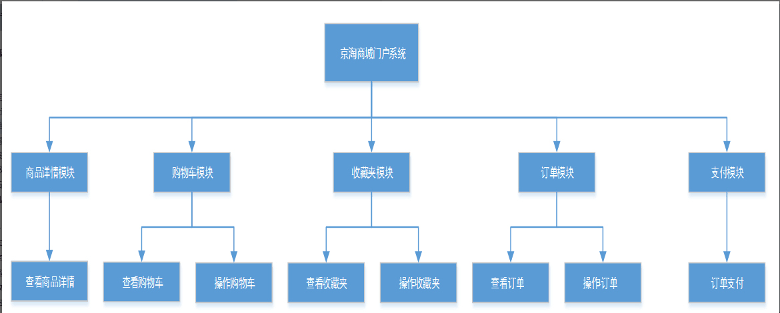

商城门户系统模块图2-1

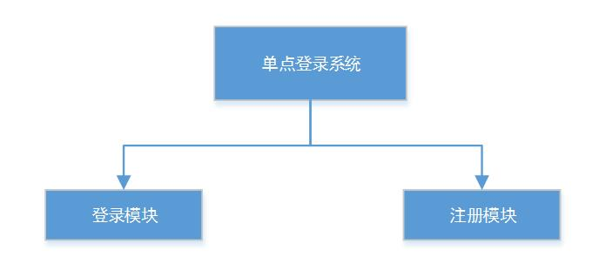

单点登录系统模块图

功能架构中各项功能简要描述如下：

商城门户系统主要包括『商品详情模块』、『购物车模块』、『收藏夹模块』以及『订单模块』。

* 商品详情模块：浏览商品详情页面，查看商品相关规格参数等信息，将商品加入购物车、加入收藏夹、立即购买等一些商品相关操作。
* 购物车模块：用户登录后可查询自己的购物车，查看购物车商品信息，添加商品至购物车，并修改购物车商品状态，包括购物车商品单个删除以及批量删除、购物车商品购买，修改购物车商品数量等操作。
* 收藏夹模块：用户登录后可查看自己的收藏夹，查看收藏夹商品信息，添加商品至收藏夹，删除收藏夹商品，收藏夹商品单个移入购物车，批量移入购物车。
* 订单模块：用户登录后可查看自己所有的订单，查看订单详细信息，根据不同状态查询订单等功能。
* 支付模块：用户对订单进行支付。
* 单点登录系统主要包括『登录模块』，『注册模块』。
* 登录模块：用户登录。
* 注册模块：用户注册。

## 非功能要求架构优化

根据《京淘电商系统需求说明书》中的非功能性需求，对系统功能进行分布式拆分如下图所示。



1. 前台系统业务纵向拆分，调用service系统服务，满足整个系统高并发访问需求；
2. service系统对数据进行处理返回portal门户系统，业务的纵向拆分，减轻portal门户系统的压力，提高高并发能力；
3. 构建单点登录机制，保证登录的可靠、降低登录的复杂过程；
4. 支付系统为最重要的系统之一，处理支付相关操作，需保证其系统安全性和事务正确定；
5. 为service系统除订单外其他功能添加redis缓存功能，保证访问的时效性要求，降低数据库系统负载。

## 系统服务化架构优化

根据商城业务需求，对系统进行业务分层，分为数据层、系统服务层、业务服务层、表现层，各层包含项目入下图所示。

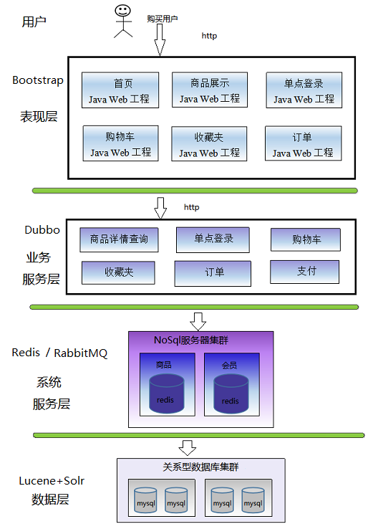

1. 数据层：由关系型数据库集群构成，提供基础关系型数据库服务；
2. 系统服务层：提供系统缓存服务，单点登录等服务；
3. 业务服务层：提供各项业务服务；
4. 表现层：提供各个用户访问页面的展示内容；

## 网络拓扑设计



服务器部署均采linux系统docker部署，需保证各个系统之间内部通信的高效、压力的均匀分配，并发访问量较大时系统仍能正常运转，且任意一台甚至几台服务器同时宕机后系统仍能被访问。

1.用户访问首页，通过一台Nginx服务器连接Tomcat集群做负载均衡，实现高可用，满足高并发、高可用性；

2.多个Potal商城入口系统和Service服务系统应对整体项目的高并发，自身实现高可用；

3.整个项目加入Redis Cluster集群缓存系统，提高系统的访问速度，减轻数据库的访问压力，实现高可用；

4.Percona 版MySQL搭建数据库主从复制，实现数据实时备份，保证数据用不丢失，并配置Amoeba MySQLProxy实现读写分离。

5.各个系统间通过外网ip互相通信，如需优化，可通过内网ip加快访问速度。

## 缓存机制设计

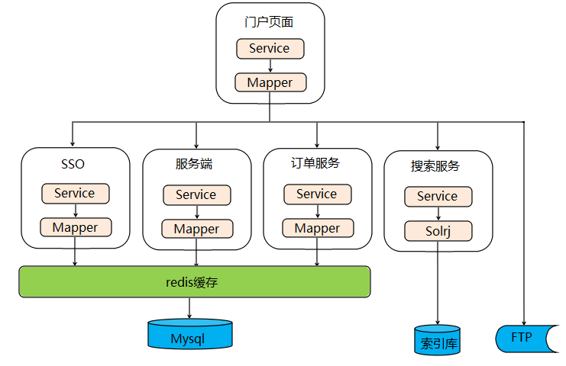

Redis是一个NoSQL类型的非关系型内存数据库，为整个项目增加Redis缓存，提高页面相应速度，减少数据库访问压力并增加数据库安全性。提升系统整体性能。

SSO系统增加Redis缓存，为实现SSO单点登录，各个系统间访问无状态(Session共享)提供可能。将用户信息存入redis缓存，减少多次访问数据库查询用户次数。

服务端系统增加Redis缓存，将商品类目、商品信息等常用数据存入Redis缓存，可以大量减少数据库访问次数，并利用自己存性能优势提高页面相应速度。

订单服务系统增加redis缓存，当同一时刻订单数量过多，服务器压力过大时，增加redis缓存以应对服务器因压力过大而宕机的可能，讲请求先存入Redis缓存，然后数据库系统在根据系统性能将数据存入数据库。在使用订单登录时，仍需查询用户是否登录，查询Redis缓存以减少数据库操作次数。

针对用户行为进行分析得出，用户访问次数最多的系统为商品浏览系统和单点登录系统。所以收藏夹和购物车系统目前不需要加入Redis缓存。

# 接口设计

前台接口分为protal系统接口、service系统接口、payment系统接口、sso系统接口。所有接口设计均采用Restful风格。

Protal系统为商城直接入口系统，接口设计为：地址/模块/功能?参数&参数；

Service系统为整个系统提供服务，与数据库直接交互，接口设计为：地址/rest/模块/功能?参数&参数

Payment系统为支付系统，链接各个银行的支付接口，其接口设计为：地址/payment/模块/功能?参数&参数

SSO系统为单点登录系统，保证各个系统间用户信息的传递及用户的注册，接口设计为：地址/sso/模块/功能?参数&参数

# 数据库设计

## 数据库拓扑高并发设计

* 分库分表
* 数据库主从配置，主从同步
* 读写分离
* 消息队列对数据实现同步，实现数据的一致性

## 数据库表设计

系统运行于Linux系统，数据库采用Mysql，其它依据开发环境进行配置。

系统内容搜索响应时间不超过0.5秒；页面响应速度不大于1秒。为保证查询效率，所有查询应满足单表查询，避免关联查询。某些字段存储数据格式为json，具有良好的可扩展性。

数据库表设计为14张表：

|  |  |
| --- | --- |
| **表名** | **描述** |
| **tb_item_cat** | 商品分类表 |
| **tb_item** | 商品表 |
| **tb_item_desc** | 商品描述表 |
| **tb_item_param** | 规格参数表 |
| **tb_item_param_item** | 商品规格参数关系表 |
| **tb_content** | 内容表 |
| **tb_content_category** | 内容分类表 |
| **tb_user** | 用户表 |
| **tb_collect** | 收藏夹表 |
| **tb_cart** | 购物车表 |
| **tb_order** | 订单表 |
| **tb_order_item** | 订单商品表 |
| **tb_order_shipping** | 订单物流表 |
| **tb_address** | 用户地址表 |

### 商品分类表(tb_item_cat)

商品类目表，电商系统规定：只有三级目录，一级分类（大类）、二级分类（中类）、三级分类（小类），商品只能从属于三级分类。

|  |  |  |  |  |
| --- | --- | --- | --- | --- |
| **列名** | **数据类型（精度）** | **空/非空** | **约束条件** | **列描述** |
| **id** | bigint(20) | N | 主键 | 类目编号 |
| **parent_id** | bigint(20) |  |  | 父类目ID=0时，为一级类目 |
| **name** | varchar(50) |  |  | 类目名称 |
| **status** | tinyint(1) |  | 默认1 | 状态。1-正常，2-删除 |
| **sort_order** | int(4) |  |  | 排列序号，同级别优先级 |
| **is_parent** | tinyint(1) |  | 默认1 | 是否为父类目，1-true,0-false |
| **created** | datetime |  |  | 创建时间 |
| **updated** | datetime |  |  | 更新时间 |

### 商品表(tb_item)

|  |  |  |  |  |
| --- | --- | --- | --- | --- |
| **列名** | **数据类型（精度）** | **空/非空** | **约束条件** | **列描述** |
| **id** | bigint(20) | N | 主键 | 商品编号 |
| **cid** | bigint(10) | N |  | 所属叶子类目 |
| **brand** | varchar(50) |  |  | 品牌 |
| **model** | varchar(50) |  |  | 型号 |
| **title** | varchar(100) |  |  | 商品标题 |
| **sell_point** | varchar(500) |  |  | 商品卖点 |
| **price** | bigint |  |  | *100倍，保存整形计算快 |
| **num** | int(10) |  |  | 库存数量 |
| **barcode** | varchar(30) |  |  | 商品条形码 |
| **image** | varchar(500) |  |  | 商品图片 |
| **status** | tinyint(4) |  | 默认2 | 商品状态，1-正常，2-下架，3-删除，默认2 |
| **created** | datetime |  |  | 创建时间，更新时当前系统时间 |
| **updated** | datetime |  |  | 更新时间 |

### 商品描述表(tb_item_desc)

商品描述表。将商品描述单独分表，提高商品表的操作速度，并为进一步提高数据库并发速度（分库）做好准备。

|  |  |  |  |  |
| --- | --- | --- | --- | --- |
| **列名** | **数据类型（精度）** | **空/非空** | **约束条件** | **列描述** |
| **item_id** | bigint(20) | N | 主键 | 商品编号 |
| **item_desc** | text |  |  | 商品描述，Json格式 |
| **created** | datetime |  |  | 创建时间 |
| **updated** | datetime |  |  | 更新时间 |

### 商品规格参数表(tb_item_param)

定义商品的规格参数基本分类

|  |  |  |  |  |
| --- | --- | --- | --- | --- |
| **列名** | **数据类型（精度）** | **空/非空** | **约束条件** | **列描述** |
| **id** | bigint(20) | N | 主键 | 自增编号 |
| **Item_cat_id** | bigint(20) | N |  | 商品分类id |
| **param_data** | text |  |  | 商品参数，Json格式 |
| **created** | datetime |  |  | 创建时间 |
| **updated** | datetime |  |  | 更新时间 |

### 商品规格与商品的关系表(tb_item_param_item)

定义商品与参数的对应关系

|  |  |  |  |  |
| --- | --- | --- | --- | --- |
| **列名** | **数据类型（精度）** | **空/非空** | **约束条件** | **列描述** |
| **id** | bigint(20) | N | 主键 | 规格参数编号 |
| **item_id** | bigint(20) | N |  | 商品编号 |
| **param_date** | text |  |  | 参数数据Json格式 |
| **updated** | datetime |  |  | 更新时间 |
| **created** | datetime |  |  | 创建时间 |

### 内容表(tb_content)

系统的高负载服务需具备服务横向扩展能力，保证实时响应性能要求。

|  |  |  |  |  |
| --- | --- | --- | --- | --- |
| **列名** | **数据类型（精度）** | **空/非空** | **约束条件** | **列描述** |
| **id** | bigint(20) | N | 主键 | 内容编号，自增长 |
| **category_id** | bigint(20) | N |  | 内容分类编号 |
| **title** | varchar(200) |  |  | 内容标题 |
| **sub_title** | varchar(100) |  |  | 子标题 |
| **title_desc** | varchar(500) |  |  | 标题描述 |
| **url** | varchar(500) |  |  | 链接 |
| **pic** | varchar(300) |  |  | 图片路径 |
| **pic2** | varchar(300) |  |  | 图片2路径 |
| **content** | text |  |  | 内容 |
| **created** | datetime |  |  | 创建时间 |
| **updated** | datetime |  |  | 修改时间 |

### 内容分类表(tb_content_category)

|  |  |  |  |  |
| --- | --- | --- | --- | --- |
| **列名** | **数据类型（精度）** | **空/非空** | **约束条件** | **列描述** |
| **id** | bigint(20) | N | 主键 | 内容分类编号 |
| **parent_id** | bigint(20) |  |  | 父类编号，0为一级分类 |
| **name** | varchar(50) |  |  | 分类名称 |
| **status** | tinyint(1) |  | 默认1 | 状态1正常2删除 |
| **sort_order** | int(4) |  |  | 排序号，同级类目的展现次序，如数值相等则按名称次序排列。取值范围:大于零的整数 |
| **is_parent** | tinyint(1) |  | 默认1 | 是否为父类1是0否 |
| **created** | datetime |  |  | 创建时间 |
| **updated** | datetime |  |  | 修改时间 |

### 用户表(tb_user)

|  |  |  |  |  |
| --- | --- | --- | --- | --- |
| **列名** | **数据类型（精度）** | **空/非空** | **约束条件** | **列描述** |
| **id** | bigint(20) | N | 主键 | 用户编号 |
| **username** | varchar(50) | N | 全表唯一性 | 用户名 |
| **password** | varchar(32) | N |  | 密码加密存储 |
| **phone** | varchar(20) |  | 全表唯一性 | 注册手机号 |
| **email** | varchar(50) |  | 全表唯一性 | 注册邮箱 |
| **created** | datetime |  |  | 创建时间 |
| **updated** | datetime |  |  | 修改时间 |

### 收藏夹表(tb_collect)

|  |  |  |  |  |
| --- | --- | --- | --- | --- |
| **列名** | **数据类型（精度）** | **空/非空** | **约束条件** | **列描述** |
| **id** | bigint(20) | N | 主键 | 收藏夹编号，自增长 |
| **user_id** | bigint(20) | N |  | 用户编号 |
| **item_id** | bigint(20) | N |  | 商品编号 |
| **item_title** | varchar(100) |  |  | 商品标题 |
| **item_price** | bigint(20) |  |  | 商品单价 |
| **item_image** | varchar(200) |  |  | 商品主图 |
| **item_param_data** | varchar(200) |  |  | 商品参数 |
| **status** | tinyint(4) |  | 默认1 | 收藏夹状态1正常2删除 |
| **created** | datetime |  |  | 创建时间 |
| **updated** | datetime |  |  | 修改时间 |

### 购物车表(tb_cart)

记录购物车保存的商品信息。

|  |  |  |  |  |
| --- | --- | --- | --- | --- |
| **列名** | **数据类型（精度）** | **空/非空** | **约束条件** | **列描述** |
| **id** | bigint(20) | N | 主键 | 购物车编号 |
| **user_id** | bigint(20) | N |  | 用户编号 |
| **item_id** | bigint(20) | N |  | 商品编号 |
| **num** | int(10) |  | 默认1 | 商品数量 |
| **item_title** | varchar(100) |  |  | 商品标题 |
| **item_image** | varchar(200) |  |  | 商品主图 |
| **item_price** | bigint(20) |  |  | 商品价格 |
| **created** | datetime |  |  | 创建时间 |
| **updated** | datetime |  |  | 修改时间 |

### 订单表(tb_order)

|  |  |  |  |  |
| --- | --- | --- | --- | --- |
| **列名** | **数据类型（精度）** | **空/非空** | **约束条件** | **列描述** |
| **order_id** | varchar(50) | N | 主键 | 订单编号 |
| **user_id** | bigint(20) | N |  | 用户编号 |
| **payment** | Decimal(10,2) |  |  | 实付金额。单位:元。精确到2位 |
| **payment_type** | tinyint(1) |  |  | 支付类型，1-在线支付、2-货到付款 |
| **post_fee** | Decimal(10,2) |  |  | 邮费，单位元精确2位 |
| **status** | tinyint(2) |  |  | 状态：1、未付款，2、已付款，3、未发货，4、已发货，5、待收货，6、待评价，7、交易成功，8、交易关闭，9、删除 |
| **payment_time** | datetime |  |  | 付款时间 |
| **consign_time** | datetime |  |  | 发货时间 |
| **end_time** | datetime |  |  | 交易完成时间 |
| **close_time** | datetime |  |  | 交易关闭时间 |
| **shipping_name** | varchar(20) |  |  | 物流名称 |
| **shipping_code** | varchar(20) |  |  | 物流单号 |
| **buyer_message** | varchar(100) |  |  | 买家留言 |
| **buyer_nick** | varchar(50) |  |  | 买家昵称 |
| **buyer_rate** | tinyint(1) |  |  | 买家是否已评价 |
| **create_time** | datetime |  |  | 订单创建时间 |
| **update_time** | datetime |  |  | 订单更新时间 |

### 订单详情表(tb_order_item)

|  |  |  |  |  |
| --- | --- | --- | --- | --- |
| **列名** | **数据类型（精度）** | **空/非空** | **约束条件** | **列描述** |
| **id** | varchar(20) | N | 主键 | 流水编号 |
| **item_id** | varchar(50) | N |  | 商品编号 |
| **order_id** | varchar(50) | N |  | 订单编号 |
| **num** | int(10) |  |  | 商品购买数量 |
| **title** | varchar(200) |  |  | 商品标题 |
| **price** | Decimal(10,2) |  |  | 商品单价 |
| **total_fee** | Decimal(10,2) |  |  | 商品总价 |
| **pic_path** | varchar(200) |  |  | 商品图片地址 |
| **created** | datetime |  |  | 创建时间 |
| **updated** | datetime |  |  | 更新时间 |

### 订单物流表(tb_order_shipping)

|  |  |  |  |  |
| --- | --- | --- | --- | --- |
| **列名** | **数据类型（精度）** | **空/非空** | **约束条件** | **列描述** |
| **order_id** | varchar(50) |  |  | order_id |
| **receiver_name** | varchar(20) |  |  | 收货人全名 |
| **receiver_phone** | varchar(20) |  |  | 固定电话 |
| **receiver_mobile** | varchar(30) |  |  | 移动电话 |
| **receiver_state** | varchar(10) |  |  | 省份 |
| **receiver_city** | varchar(10) |  |  | 城市 |
| **receiver_district** | varchar(20) |  |  | 区/县 |
| **receiver_address** | varchar(200) |  |  | 具体街道地址 |
| **receiver_zip** | varchar(6) |  |  | 邮政编码 |
| **created** | datetime |  |  | 创建时间 |
| **updated** | datetime |  |  | 更新时间 |

### 用户地址表 (tb_address)

|  |  |  |  |  |
| --- | --- | --- | --- | --- |
| **列名** | **数据类型（精度）** | **空/非空** | **约束条件** | **列描述** |
| **id** | bigint(20) |  |  |  |
| **Is_default** | Tinyint(1) |  |  | 是否默认 |
| **receiver_name** | varchar(20) |  |  | 收货人全名 |
| **receiver_phone** | varchar(20) |  |  | 固定电话 |
| **receiver_mobile** | varchar(30) |  |  | 移动电话 |
| **receiver_state** | varchar(10) |  |  | 省份 |
| **receiver_city** | varchar(10) |  |  | 城市 |
| **receiver_district** | varchar(20) |  |  | 区/县 |
| **receiver_address** | varchar(200) |  |  | 具体街道地址 |
| **receiver_zip** | varchar(6) |  |  | 邮政编码 |
| **created** | datetime |  |  | 创建时间 |
| **updated** | datetime |  |  | 更新时间 |

# 系统符合性验证

基于招标文件，从投标文件的有效性、完整性和对招标文件的响应程度多维度进行审查，以确定是否对招标文件的实质性要求做出响应。以及响应程度。

|  |  |  |
| --- | --- | --- |
| **概要设计章节** | **需求用例标识号** | **用例概要描述** |
| 1.1-注册模块 | BR-01-01 | 注册 |
| 1.2-登录模块 | BR-01-02 | 登录 |
| 3-1商品详情模块 | BR-03-01 | 浏览商品 |
| BR-03-02 | 查看商品详情 |
| BR-03-03 | 将商品加入购物车 |
| BR-03-04 | 将商品加入收藏夹 |
| BR-03-05 | 将商品立即购买 |
| 4.1-收藏夹模块 | BR-04-01 | 查看收藏夹 |
| BR-04-02 | 取消单个商品收藏 |
| BR-04-03 | 批量取消商品收藏 |
| BR-03-04 | 单个商品移入购物车 |
| BR-03-05 | 批量商品移入购物车 |
| 5.1-购物车模块 | BR-05-01 | 查看购物车 |
| BR-05-02 | 修改购物车数量 |
| BR-05-03 | 删除单个商品 |
| BR-05-04 | 批量删除商品 |
| BR-04-05 | 结算购物车 |
| 6.1-订单模块 | BR-06-01 | 查看生成订单信息 |
| BR-06-02 | 查看默认收货地址 |
| BR-06-03 | 确认订单进行结算 |
| BR-06-04 | 生成订单 |
| BR-07-01 | 查看我的订单 |
| BR-07-02 | 查询订单信息 |
| BR-07-03 | 操作订单 |